三门县海润街道祁家大院（祁宅）出租

招 标 文 件

招 标 人：三门县人民政府海润街道办事处
招标代理人：台州景珩建设管理有限公司
招标监管机构：三门县海润街道公共资源交易中心

二 ○二 四年四月

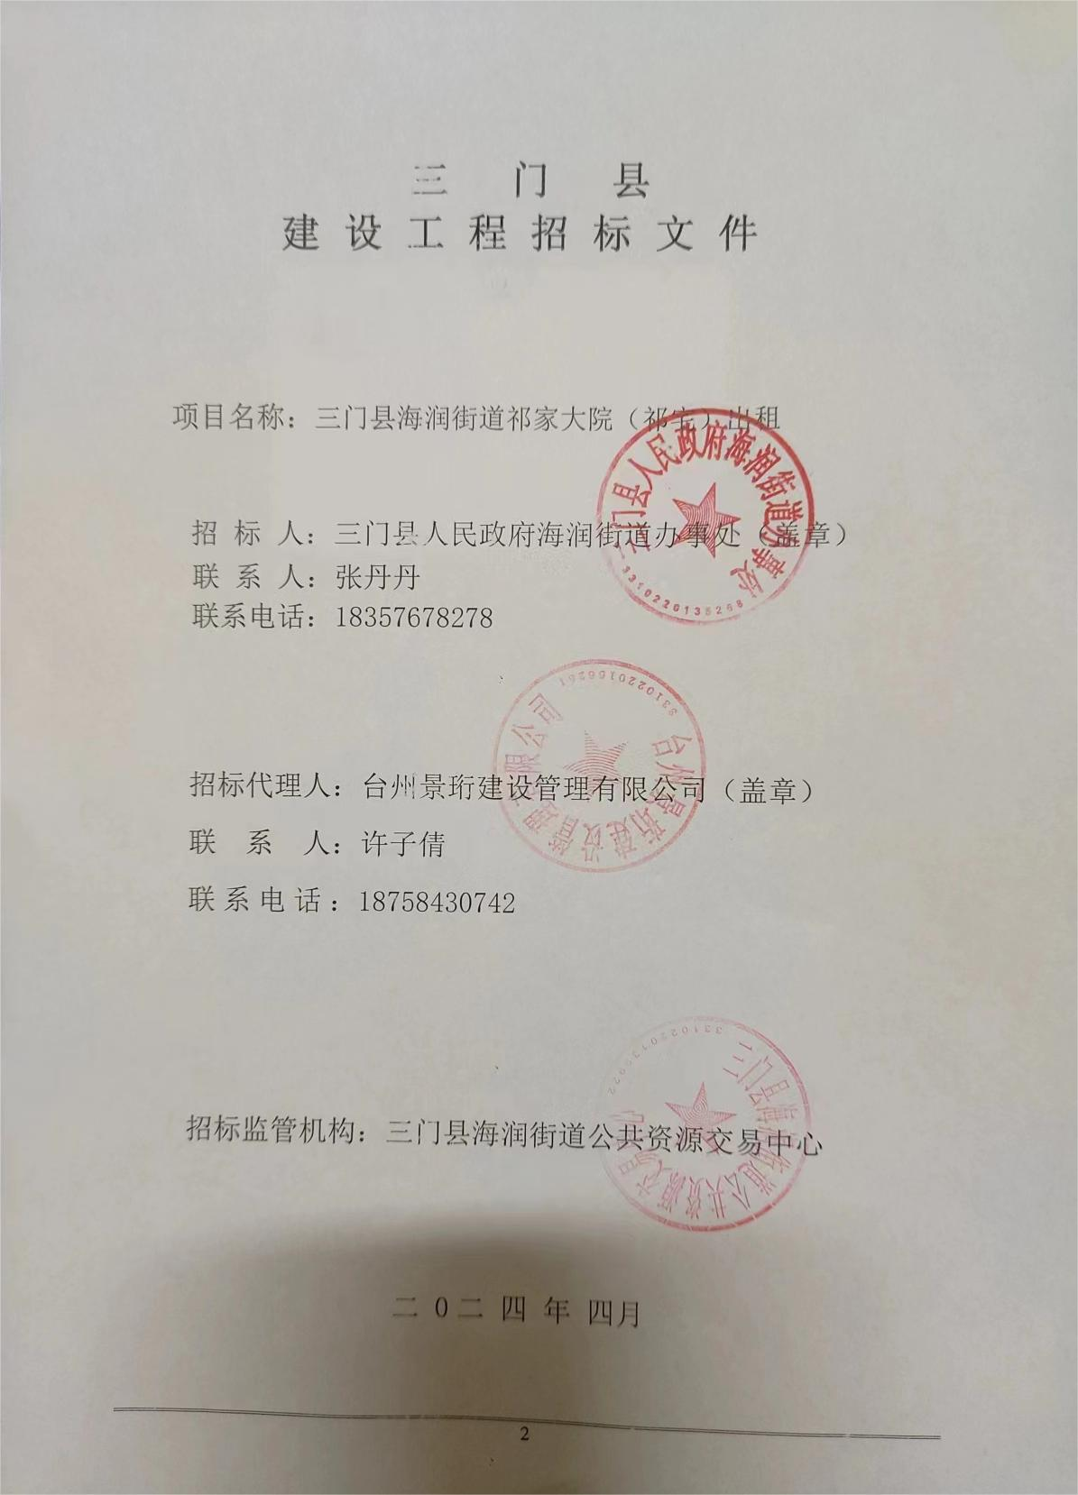

三门县海润街道祁家大院（祁宅）出租
招标公告

受三门县人民政府海润街道办事处委托，将三门县海润街道祁家大院（祁宅）以公开招标方式进行招租，现将有关事项公告如下：
1、本次招标项目概况：本次招标为三门县海润街道祁家大院（祁宅）出租进行公开招租，面积约为771.17m²。详见附件1
2、标底价：3万元/年。
3、租期：5年。
4、投标对象：营业执照经营范围具有旅游业务等相关内容。
5、投标地点：三门县海润街道党群服务中心
6、付款方式：自本协议签订之日起，（开业）第一个租赁年至第三个租赁年的租金免收，从第四个租赁年开始，乙方应在每年12月31日按 万元/年租金支付给甲方。
7、投标保证金：1千元，现金。提交标书时一起提交投标保证金。
7.1中标人的投标保证金转为履约保证金，未中标人的保证金在投标结束后以现金的方式现场退还（不计息）
8、现场报名及获取标书携带资料：
本项目采用现场报名，报名和领取标书及相关资料将于2024年4月30日8：30时至9:30分，在三门县海润街道党群服务中心。
报名时携带资料：1）、提供委托人身份证原件及复印件、法定代表人授权委托书（格式附件2）、营业执照复印件(盖公章）。
9、标书的递交
9.1标书递交的截止时间（投标截止时间，下同）为2024年 4 月 30 日 10时 00 分，地点为三门县海润街道党群服务中心。
9.2 逾期送达的或者未送达指定地点的标书，招标人不予受理
- 中标办法：本次招标以明底暗投方式进行，取最高标为中标，低于标底价为无效标。在所有有效报价中，取投标报价最高者为第一中标候选人，如报价相同，则抽签确定一家为中标人，如第一中标候选人弃标的，则所交投标保证金没收，该项目由招标人另行招标。
- 报价要求：本次投标报价计算至百元。不留拾元角分。如投标书中出现留有拾元角分则四舍五入计至百元。
- 其他要求
12.1、承包人应当重视文物保护，正确处理经济建设、社会发展与文物保护的关系，确保文物安全。
12.2、承包人基本建设、旅游发展必须遵守文物保护工作的方针，其活动不得对文物造成损害。应当依法认真履行所承担的保护文物的职责，维护文物管理秩序。
13、联系方式：
招 标 人：三门县人民政府海润街道办事处
联 系 人：张丹丹
电 话： 18357678278

招标代理机构：台州景珩建设管理有限公司
联 系 人：许子倩
电 话：18758430742

三门县人民政府海润街道办事处
台州景珩建设管理有限公司
三门县海润街道公共资源交易中心
2024年4月23日

三门县海润街道祁家大院（祁宅）出租
协议书
甲方：三门县人民政府海润街道办事处
住所地：三门县海润街道滨海路3号
法定代表人：

乙方：
住所地：
法定代表人：
根据《中华人民共和国民法典》、《中华人民共和国文物保护法》、《中华人民共和国旅游法》等相关法律法规的规定，甲乙双方本着诚实守信、互利双赢的原则，经过充分酝酿和协商，就祁家大院海润街道办事处部分（简称祁家大院）出租情况，平等自愿达成《祁家大院出租协议》（以下简称“协议”）。内容如下：
1.1、出租相关场所
1.1.1、甲方将祁家大院产权资源租赁给乙方用于旅游经营。
1.1.2、海润街道享有祁家大院产权的租金，自本协议签订之日起，（开业）第一个租赁年至第三个租赁年的租金免收，从第四个租赁年开始，乙方应在每年12月31日按 万元/年租金支付给甲方。
2.2、祁家大院出租年限
2.2.1、在符合国土空间规划及省、市、县产业准入政策和文物保护要求的情况下，甲方同意将祁家大院里的房屋及场地出租给乙方用于旅游经营。该房屋租赁使用权的期限为5年。
3、出租期限及相关事项
3.1、祁家大院产权出租期限为5年，出租期限届满后，甲、乙双方将共同商议：届时，在同等条件下，乙方享有优先租赁权。
3.2、出租期限届满后，如双方有意继续合作的，另行签署出租协议，具体实施细则由双方协商确定。
4、双方权利义务
4.1、权利
4.1.1、甲方享有租金收益权。
4.1.2、乙方享有经营使用权。
4.2、甲方义务
4.2.1、配合乙方向三门县政府及旅游主管部门申报项目的相关手续。
4.2.2、对接政府补贴性资金，配合乙方进行旅游开发。
4.3、乙方的义务
4.3.1、乙方作为股东在三门县设立项目公司开展旅游开发。
4.3.2、负责祁家大院的旅游开发与经营。
5、违约责任
5.1、甲方违约
6.1.1、如甲方不将本协议约定的祁家大院海润街道部分出租给乙方，导致乙方无法经营的，乙方有权单方解除本协议。甲方除向乙方支付所投入的全部资金费用外，另向乙方支付已投资金额30%的违约金。
6.2、乙方违约
6.2.1、乙方未按本协议约定的要求进行旅游开发，或超过一年仍未经营开业的，甲方有权单方解除本协议。乙方前期投资付出的一切成果无偿归甲方所有，同时甲方有权提前收回出租场地使用权。
7、特别约定
7.1、乙方在三门县成立项目公司后，甲、乙方在协议内的一切权利和义务将自动移交给该公司，同时甲方需无条件认可乙方的主体已更换为该公司，并承认该公司在协议内拥有乙方的一切权利和义务（专属于公司股东的权利义务除外）。项目公司章程若与本协议条款不一致的，以本协议约定为准。
7.2、乙方在经营期间，如遇战争、疫情、地震等不可抗力因素影响，导致一时无法正常经营的，甲方应该予以减免这一期内的租金，给予乙方支持。
8、本协议未尽事宜可另行协商签订补充协议，并与本协议具有同等法律效力。
9、在履行本协议过程中双方如有争议的，应友好协商解决。协商解决不成的，任何一方均有权向三门县人民法院起诉。
10、本协议经甲、乙双方签字盖章后生效。本协议一式四份，甲、乙双方各执两份。
（以下为签字盖章页，无正文）

甲方：三门县海润街道办事处（盖章）

代表人：(签字)

乙方： （盖章）

代表人(签字)

日期： 年 月 日

附件1：
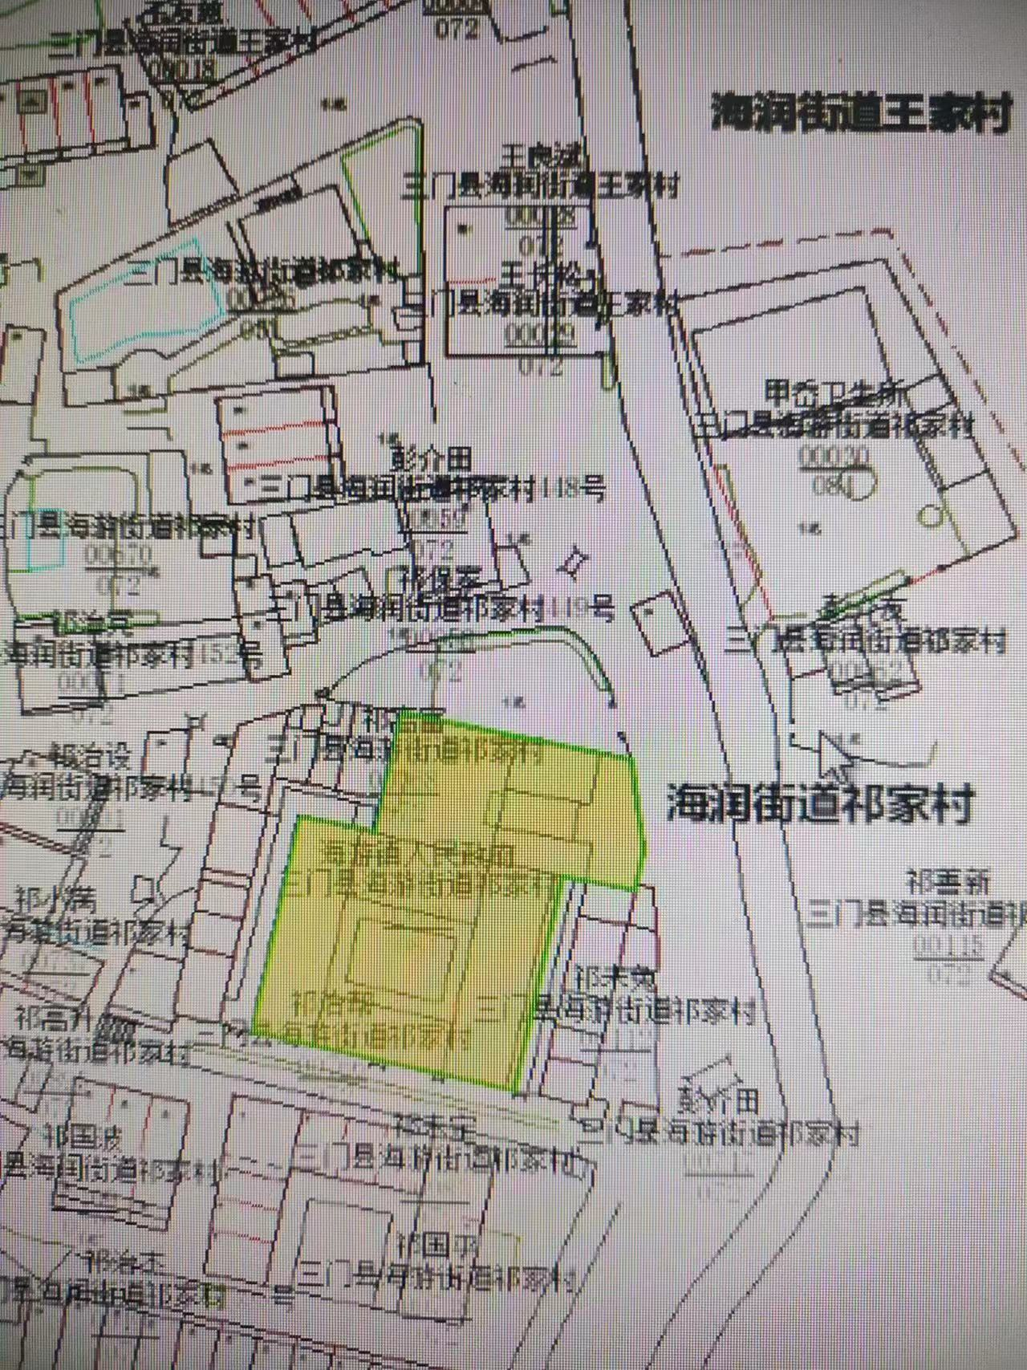

附件2：
法定代表人授权委托书
（参考样张）
本授权委托书声明：我 （姓名）系
（投标人）的法定代表人，现授权委托我单位 （姓名）为我的代理人，以本单位的名义参加 （招标人）的 （工程名称）的投标。代理人在该工程招投标活动中的一切事务，我均予以承认。
代理人无转委权，特此委托。

投标人（盖章）：
法定代表人（盖章）：
代理人： 性别： 年龄
身份证号码： 职务：
授权委托日期： 年 月 日

